Technická specifikace

Název akce : III/3394 Petrovice I, most ev.č. 3394-1

Místo realizace akce : most na silnici č. III/3394 v km 2,672 přes potok před obcí Petrovice I (u obce Plhov), okres Kutná Hora

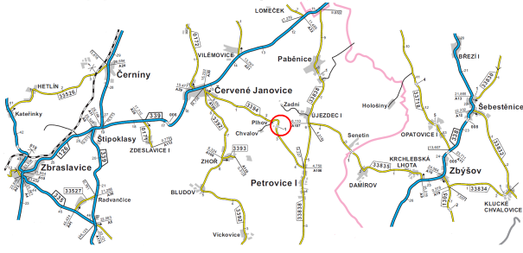

- Předmět akce:
Rekonstrukce mostu a jeho rozšíření za využití stávající spodní stavby. Poprsní kamenné zídky budou odstraněny, stávající klenba bude zesílena spřaženou železobetonovou deskou a zdivo mostu sanováno. Délka přemostění zůstává 7,5 m, celková šířka mostu se zvětší ze stávající 6,77 m na 8,40 m, délka úpravy vozovky je 54,0 m.

- Stavba je členěna na objekty:
- SO 151 Dopravní opatření
- SO 201 Most

- Předpokládaná výše stavebních nákladů dle PDPS:
9.834 tis. Kč s DPH

- Termín realizace: dle SOD
Stavba: předpoklad zahájení v r. 2020
předpokládaná doba 5 měsíců

- Údaje o PDPS a SP
Projektant: AF-CITYPLAN s.r.o. – Ing. J. Švarc
Stavební povolení: č.j. MKH/022572/2017/05 SŘ 36S z 15.52017 a prodloužení platnosti z 25.7.2019

- Kontakt :
Miroslav Dostál hlavní mostní technik KSÚS SK, mobil 778 532 514, email: miroslav.dostal@ksus.cz
Ing. Jiří Čapek, mostní technik oblast Kutná Hora, mobil 728 290 934, email: jiri.capek@ksus.cz

Jč – 4.3.2020

Fotodokumentace:

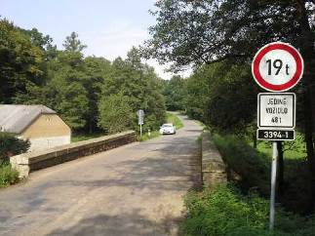 | Příčné uspořádání na mostě - pohled proti staničení
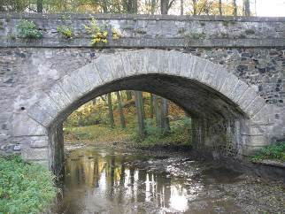 Pohled na most z boku.

